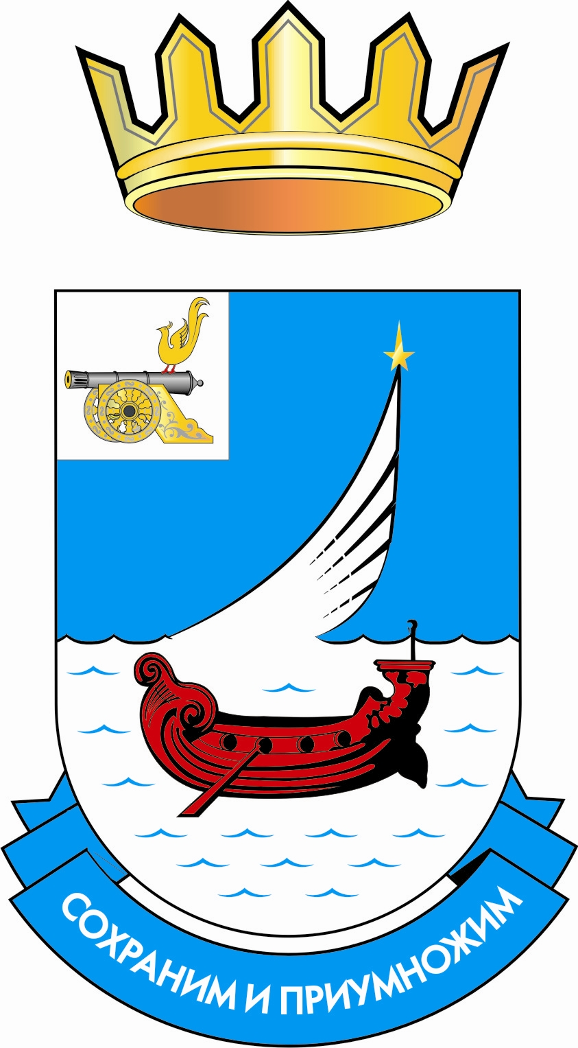

КОМИТЕТ ПО ОБРАЗОВАНИЮ АДМИНИСТРАЦИИ МУНИЦИПАЛЬНОГО ОБРАЗОВАНИЯ «ГАГАРИНСКИЙ РАЙОН» СМОЛЕНСКОЙ ОБЛАСТИ
ПРИКАЗ
«28» ноября 2019 г. № 552
О проведении районного
методического объединения
музыкальных руководителей ДОО

В целях повышения профессиональной компетентности музыкальных руководителей ДОО, распространения передового педагогического опыта, систематизации методической работы в дошкольных образовательных организациях в условиях внедрения ФГОС
ПРИКАЗЫВАЮ:
- Провести 29.11.2019 в 13.30 в МБДОУ «Детский сад «Звездочка» заседание РМО музыкальных руководителей ДОО (руководитель Иванова Т.М.) по следующим направлениям:
- мастер-класс «Коммуникативные музыкальные игры как средство развития музыкально-ритмических способностей детей старшего дошкольного возраста» - Баранкова И.В., МБДОУ «Детский сад «Звёздочка»;
- доклад с презентацией по теме «Контент-менеджмент web страницы» (из личного опыта)» - Кузнецова Е.С.; МБДОУ «Детский сад «Жемчужинка»;
- индивидуальные консультации по использованию ИКТ в работе музыкального руководителя (Иванова Т.М.).
- Руководителям ДОО и школ с дошкольными группами обеспечить явку представителей каждой образовательной организации на заседание.
- Отделу информационно-методической работы продолжить работу по совершенствованию методической работы по повышению профессиональной компетентности педагогических кадров ДОУ в условиях стандартизации образования.
- Контроль за исполнением приказа оставляю за собой.

Председатель А.Н. Смирнов
Комитета по образованию

Рассылка: во все ДОО, школы с дошкольными группами, Комитет по образованию

